**DERMATOFITOSE EM PEQUENOS ANIMAIS: REVISÃO DE LITERATURA**

VASCONCELOS, Bruna Damasceno Ferreira; VIEIRA, Tainara Isabela Carvalho¹*; COLOMBO, Salene Angelini²*

*¹Graduanda em Medicina Veterinária, UNIPAC – Conselheiro Lafaiete, MG*

*²Docente do curso de Medicina Veterinária, UNIPAC- Conselheiro Lafaiete, MG.*

*\*E-mail: brunadamascenovasconcelos@gmail.com / salenecolombo@unipac.br*

**RESUMO**: A dermatofitose é uma micose causada por fungos queratinofílicos e queratolíticos, que são classificados de acordo com o seu habitat, podem ser geofílicos, zoofílicos e antropofílicos. Pode acometer diversos animais domésticos e seres humanos, sendo uma dermatopatia de grande importância na saúde pública. Os gatos são em sua maioria assintomáticos e a principal fonte de infecção para animais e seres humanos. A presente revisão de literatura teve como objetivo destacar os principais aspectos da doença, como manifestações clínicas, diagnóstico, tratamento, controle e prevenção.

**PALAVRAS-CHAVE:** artroconídeos, dermatófitos, diagnóstico, *Microsporum canis.*

**INTRODUÇÃO**

A cada ano que passa, tem se tornado cada vez mais frequente o convívio entre seres humanos e animais domésticos, especialmente cães e gatos. Os animais de companhia, estão se tornando membros da família. Porém, esse convívio íntimo pode contribuir para que ocorra a disseminação de agentes patogênicos, sendo muitos destes, zoonóticos (Gomes, et al., 2022). As doenças dermatológicas são de grande importância, tanto para animais quanto para seres humanos, sendo a dermatofitose, uma das infecções fúngicas mais prevalentes na clínica de animais de companhia (Souza, et al., 2022).

As dermatofitoses são infecções superficiais da pele, que podem acometer diversos animais domésticos, como também seres humanos (Macedo, et al., 2021). Diante disso, o objetivo do trabalho foi realizar revisão de literatura, destacando aspectos zoonóticos, suas manifestações clínicas, diagnóstico, tratamento e controle e prevenção da doença.

**REVISÃO DE LITERATURA**

Os dermatófitos são microrganismos cosmopolitas, queratinofílicos e queratolíticos. São classificados em três grupos conforme seu habitat, geofílicos, zoofílicos e antropofílicos. Os geofílicos são fungos adaptados ao ambiente, uma pequena quantidade dessas espécies são capazes de infectar animais, sendo o *Microsporum gyseum* de maior ocorrência em animais. Os fungos zoofílicos, parasitam primariamente pelo, pele e unhas de animais, tendo o *Microsporum canis* como sua principal espécie, o ser humano pode ser infectado secundariamente. Já os antropofílicos, são adaptados à pele e anexos de seres humanos. Atualmente existem aproximadamente 30 espécies de dermatófitos que são classificadas em 3 gêneros: *Microsporum, Tricophyton* e *Epidermophyton*. Sendo que, os dois primeiros gêneros são os que possuem espécies que podem acometer animais domésticos (Macedo et al, 2021).

A espécie que mais acomete cães e gatos é o *M. canis*, onde gatos são, em sua grande maioria, assintomáticos, tornando uma importante fonte de transmissão para outros animais e seres humanos (Pascoli et al, 2014). A transmissão pode ocorrer através do contato direto com animais infectados sintomáticos ou assintomáticos, solo e fômites contaminados com artroconídeos do fungo. Essa micose pode acometer tanto animais jovens quanto adultos, porém, animais jovens são mais suscetíveis como também, animais idosos e imunodeprimidos (Gondim e Araújo, 2020). Os gatos são os únicos da cadeia que podem não apresentar sinais clínicos. De forma geral, cães e gatos apresentam lesões em qualquer parte do corpo, em especial cabeça e patas, podendo ser uma lesão localizada, multifocal ou generalizada (Fig. 1a). O prurido é variável, sendo discreto ou intenso, e em gatos pode não estar presente. As lesões são tipicamente de forma circular, irregular ou difusa, com graus de descamação alopécicas e podem apresentar também eritema, pápulas, crostas, pelos quebradiços e seborreia (Pascoli et al., 2014).

O diagnóstico das dermatofitoses pode ser obtido através da abordagem clínica e laboratorial. O histórico clínico e a anamnese são essenciais para direcionar a suspeita clínica. Entre os métodos de diagnóstico que podem ser utilizados atualmente, há o teste da Lâmpada de Wood, que é considerado um teste de triagem em casos de dermatofitose por *M. canis*. Ao realizar o teste, a pele e os pelos fluorescem na presença do fungo, apresentando uma coloração amarelo-esverdeada (Fig. 1b). No entanto, 50% das cepas não emitem fluorescência, e infecções bacterianas e medicamentos tópicos podem dar resultados falso-positivo (Macedo et al., 2021).

Para a realização dos exames laboratoriais, como exame direto e cultura micológica, é realizada a coleta de amostra biológica. Para isso, é feito a limpeza prévia das lesões, e a coleta de pelos e crostas, seguido do raspado superficial de pele das lesões, das regiões de bordas que pode ser colocado entre lâminas, selado e armazenado em um ambiente limpo e seco (Gondim e Araújo, 2020). No laboratório, o exame microscópico direto consiste na observação de hifas e artroconídeos em pelos, com uma solução clarificadora (Ribeiro, 2019). A cultura é considerada o método padrão ouro para o diagnóstico. O material enviado ao laboratório é inoculado em meio de cultura Agar Sabouraud Dextrose com Cloranfenicol (ASD) e Mycosel®, e incubados a 37°C. As placas serão observadas por até 30 dias (Macedo et al, 2021). A identificação da espécie pode ser feita através da observação macro e microscópica das características da colônia, pigmentação, forma e tamanho dos macroconídios (Gondim e Araújo, 2020) (Fig. 1c).

O tratamento geralmente consiste no uso de medicações tópicas e antifúngicos sistêmicos. As principais bases de uso tópico utilizados são clorexidina, miconazol, e cetoconazol, ambos utilizados em forma de shampoo, deixando o produto agir por 10 minutos. Para uso de via oral, os fármacos mais eficazes são itraconazol e fluconazol (Ceconi et al., 2018). A forma infectante da dermatofitose é o artroconídio, eles são altamente resistentes no ambiente, assim deve-se realizar a desinfecção do ambiente e de fômites, como caminhas, roupas, panos, entre outros. Além da desinfecção, é importante realizar o isolamento do animal acometido, para evitar a transmissão para outros animais e seres humanos (Macedo et al., 2021).

**Figura 1.** (A) Cão com dermatofitose causada por *M. canis* apresentando múltiplas lesões, regiões com alopecia, eritema e pústulas. (B) Teste da Lâmpada de Wood positivo. (C) Macroscopia de *M. canis* em meio de cultivo ASD, em 25ºC durante 30 dias.

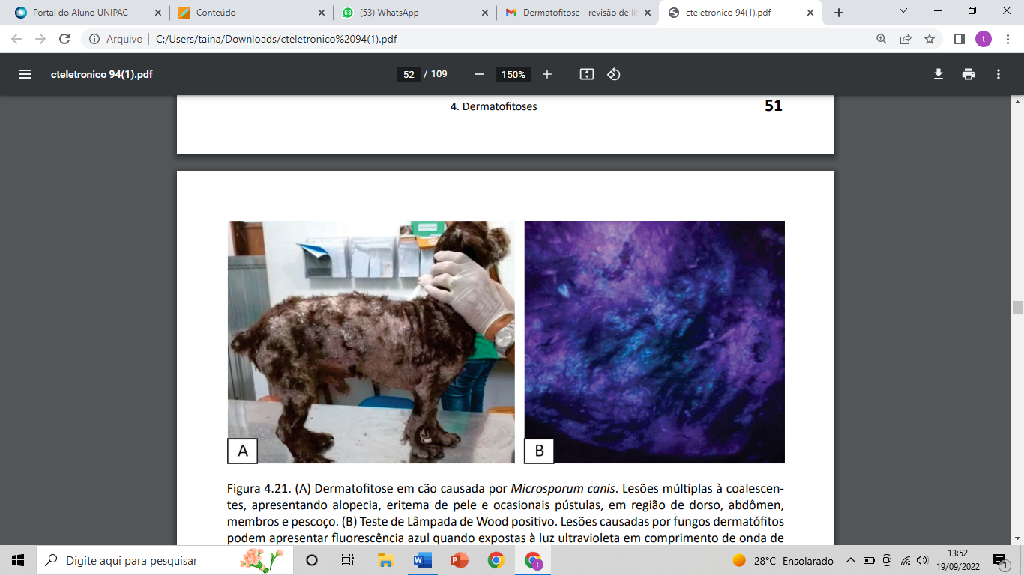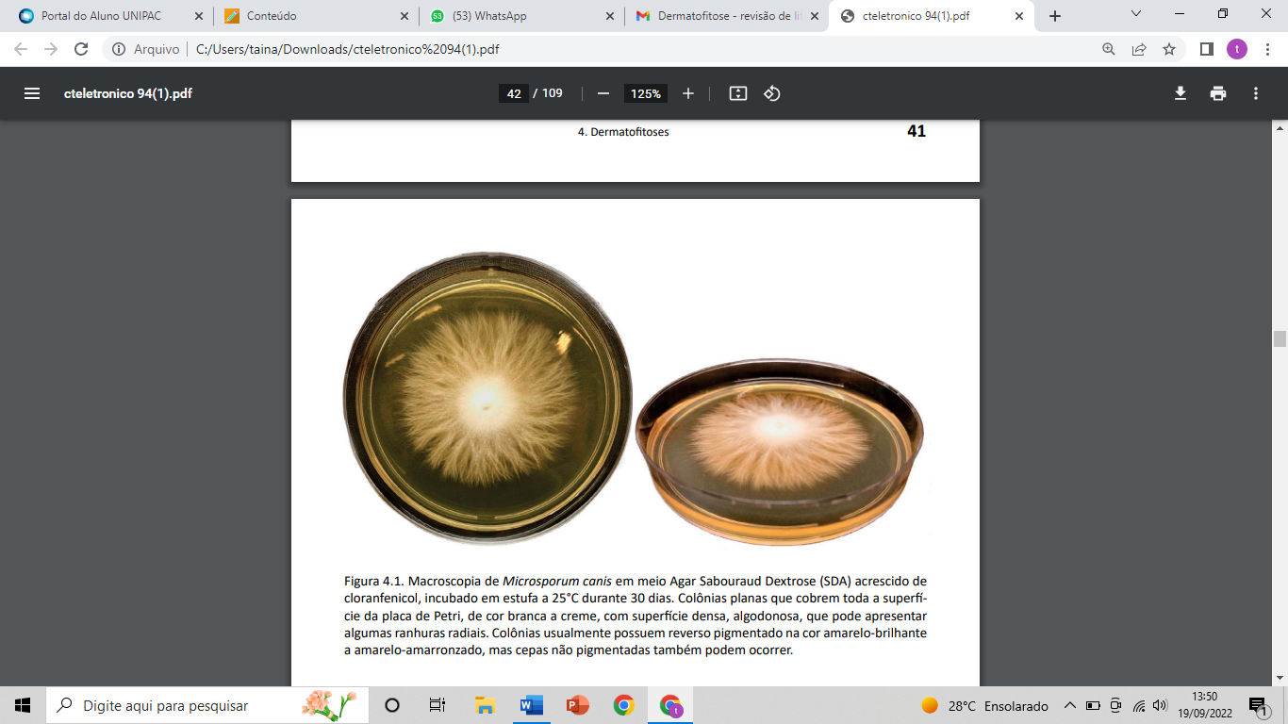

C

B

A

(Fonte: PINTO et al., 2018)

**CONSIDERAÇÕES FINAIS**

A dermatofitose é uma micose superficial zoonótica de fácil contaminação e considerada um problema de saúde pública. Os gatos são considerados a maior fonte de infecção para seres humanos, cerca de 90% são assintomáticos, exigindo uma maior experiência e atenção dos médicos veterinários, para que seja realizada a detecção dessa zoonose, e realizar seu tratamento o quanto antes, evitando a disseminação dessa doença para animais e humanos. Além disso, deve-se orientar os proprietários quanto ao controle, realizando o isolamento de animais positivos, desinfectando caminhas, roupas, panos, além do ambiente, evitando assim, a contaminação desse fungo.

**REFERÊNCIAS**

CECONI, J. E.; SAUSEN, T. R.; LIMA, V. Y. et al. Avaliação dos tratamentos farmacológicos para dermatofitoses em animais de companhia. PUBVET. v.12, n-4, a74, p.1-10, 2018.

GOMES, J. V., FONSÊCA, A. D. V.; HONORATO, A. A.; MOUTA, A. N. et al. Dermatofitose em cão – relato de caso. Casos clínicos em medicina veterinária. Luminus Editora, v.2, p.55-67, São Luís – Maranhão, 2022.

GONDIM, A. L. C. L.; ARAÚJO, A. K. L. Aspectos clínicos, diagnósticos e terapêuticos da dermatofitose em cães e gatos e sua importância como zoonose. Ver. Bra. Edu. Saúde, v.10, n.1, p.86-94, 2020.

MACEDO, C. M.; SILVA, W. C.; JÚNIOR, R. N. C. C. Dermatofitose em cães e gatos: Aspectos clínicos, diagnóstico e tratamento. Veterinária e Zootecnia. v.28, p.001-013, 2021.

PASCOLI, A. L.; BORTOLATTO, A. C.; FILHO, N. P. R. et al. Dermatofitose por *Microsporum canis* e *Microsporum gypseum*: revisão de literatura. MedVep Dermato – Revista de Educação Continuada em Dermatologia e Alergologia Veterinária, p. 206-211, 2014.

PINTO, P. N,; RODRIGUES, M. P.; BISCOTO, G. L. et al. Atlas de Micologia Médica Veterinária. *Cadernos Técnicos de Veterinária e Zootecnia*. nº 94, p.42-52, 2019.

RIBEIRO, S. M. M. Ocorrência de dermatofitoses em caninos e felinos de Belém – Pará. 2019. 46f. Trabalho de Conclusão de Curso - Universidade Federal Rural da Amazonia (UFRA).

SANTOS J. I.; COELHO, M. P. P.; NAPPI, B. P. Diagnóstico laboratorial das dermatofitoses. RBAC, v.34, p.3-6, 2002.